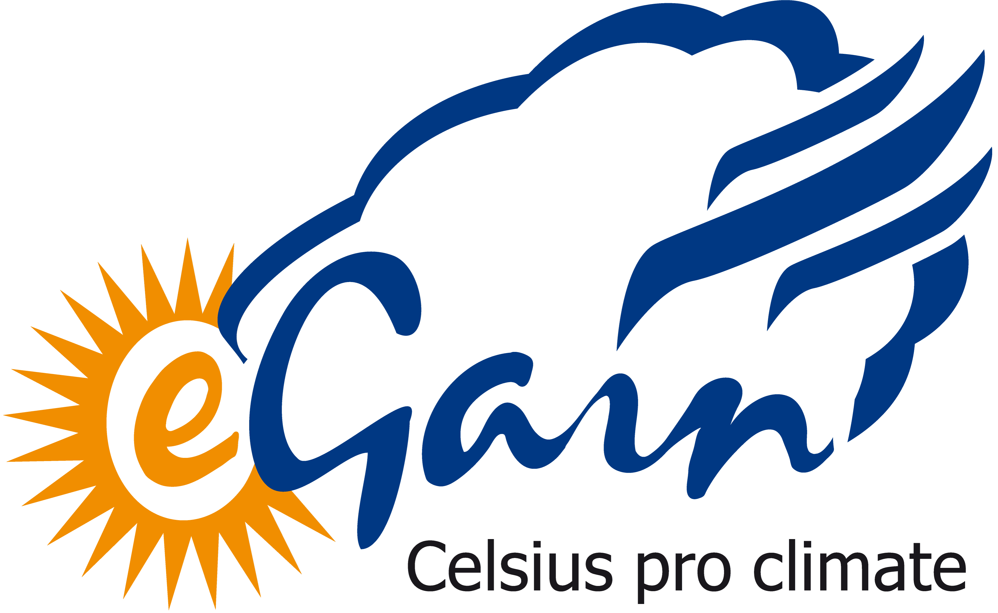

Datum: 2017-04-18

**Pressrelease**

**Lennart Ericsson uppgraderar till eGain forecasting™**

**Den privata fastighetsägaren Lennart Ericsson Fastigheter AB äger och förvaltar bostadsfastigheter i Stockholm. Man har samarbetat med eGains energiexperter rörande energioptimering och energiuppföljning sedan 2015 och väljer efter utvärdering mot andra leverantörer nu att utöka samarbetet tillsammans med eGain och den ledande tjänsten eGain forecasting™.**

En första kontakt gällande energioptimering och uppföljning mellan eGain och Lennart Ericsson Fastigheter AB togs under 2014. Konstruktiva diskussioner följde vilket ledde till att ett framgångsrikt pilotprojekt startades under 2015 med fokus på att skapa ett samarbete gällande uppföljning och analys av energianvändningen i Lennart Ericsson Fastigheters fastighetsbestånd.

Sedan dess har energiexperter från eGain arbetat tätt och målinriktat tillsammans med Lennart Ericssons personal. Bland annat med proaktiva insatser, analys av mätdata i 3D via eGains kundzon samt löpande avstämningar på plats för att säkerställa funktion och optimalt resultat över tid.

- Vi har ett framgångsrikt och givande samarbete inom energi- & miljö tillsammans med eGain och deras energiexperter och succesivt anslutit våra objekt i omgångar och nu beslutat att uppgradera våra objekt försedda annan teknik till eGain forecasting™, för att intensifiera arbetet även här, berättar Harald Classon, VD på Lennart Ericsson Fastigheter AB

- Våra energiexperter och kundzon ger våra kunder ett stöd och bra verktyg för energiuppföljning och analys av mätdata från fastighetsbestånden. Detta skapar ett engagemang på alla nivåer inom våra kunders organisationer som är glädjande. Att Lennart Ericsson Fastigheter nu väljer att utöka samarbetet med oss och våra energiexperter är ett bra kvitto på att vi tillhandahåller rätt saker, säger Martin Eksberg, Key Account Manager på eGain Sweden AB.

**Vid frågor, vänligen kontakta:**

Martin Eksberg, Key Account Manager, eGain Sweden AB, Tel. 073-20 74 540

Harald Classon, VD Lennart Ericsson Fastigheter AB, Tel. 08 - 743 62 00

Se filmen om eGain forecasting™ på <http://www.egain.se/>

Besök vårt Pressrum på MyNewsDesk för mer information.

*eGain är Nordens ledande koncern inom klimatstyrning av fastigheter med input av väderdata. Genom bolagets tjänst, eGain forecasting™, så reducerar bostadsfastigheter sin värmekostnad signifikant. Bolaget har verksamhet ibland annat Sverige, Tyskland, Finland, Estland, Danmark, Polen, Schweiz, Österrike och Rumänien. Omsättningen är cirka 66 miljoner med en årlig tillväxttakt de senaste tre åren på cirka 20 procent. För mer information se* [*www.egain.se*](http://www.egain.se)